
МИНОБРНАУКИ РОССИИ
Казанский технологический колледж
федерального государственного бюджетного образовательного учреждения
высшего образования
«Казанский национальный исследовательский технологический университет»
(КТК ФГБОУ ВО «КНИТУ»)

Директор КТК
ФГБОУ ВО «КНИТУ»

___________/М.Ф.Вахитов
«___» __________20____г.

Специальность 09.02.07 Информационные системы и программирование_______________

Группа 911____________________________________________________________________

ВЫПУСКНАЯ КВАЛИФИКАЦИОННАЯ РАБОТА

Уровень образования __________среднее профессиональное__________________________

Вид ВКР _____________________комбинированный________________________________
(проектный, исследовательский, комбинированный)

Тема: «Разработка информационной системы для управления продажами в кофейне-кондитерской «Coffee Teen»»____________________________________________________

Нормоконтролер_____________________________________ (Гатина Р.М._____________)

Руководитель________________________________________ (Титов О.Н.______________)

Студент_____________________________________________ (Мифтахова А.А__________)

2025 г.

КАЗАНСКИЙ ТЕХНОЛОГИЧЕСКИЙ КОЛЛЕДЖ

Специальность 09.02.07 _____  Группа 911________________ | «УТВЕРЖДАЮ»  Зам. директора по УР  _______________/__________  «_____» __________20 _____г.

ЗАДАНИЕ

на выпускную квалификационную работу студента Мифтаховой Айгуль Айдаровны___

Тема: Разработка информационной системы для управления продажами в_____________
кофейне-кондитерской «Coffee Teen»____________________________________________

Срок представления работы к защите «_____»________________ 2025 г.

Цель, задачи и исходные данные выпускной квалификационной работы:
______Целью ВКР является создание автоматизированной информационной системы для управления продажами в кофейне-кондитерской «Coffee Teen».______________________
______Задачами ВКР являются:_________________________________________________
______- анализ предметной области и постановка задачи;____________________________
______- разработка технического задания;_________________________________________
______- техническое проектирование системы;_____________________________________
______- реализация программного продукта;_______________________________________
______- тестирование и внедрение;_______________________________________________
______- анализ результатов._____________________________________________________
______Исходные данные: данные о системе управления продажами.___________________

Задание по разделам работы:
ВВЕДЕНИЕ___________________________________________________________________
______1.1 Описание предметной области__________________________________________
______1.2 Определение автоматизируемых задач____________________________________
2 РАЗРАБОТКА ТЕХНИЧЕСКОГО ЗАДАНИЯ_____________________________________
______3.1 Логическая проработка функциональной и системной архитектуры___________
информационной системы_______________________________________________________
______3.2 Выбор программного средства для разработки информационной системы______
______3.3 Описание структуры БД________________________________________________
4 РАБОЧЕЕ ПРОЕКТИРОВАНИЕ________________________________________________
______4.1 Создание БД__________________________________________________________
______4.2 Создание пользовательского интерфейса__________________________________
______4.3 Создание программного продукта________________________________________
______4.4 Тестирование программного продукта____________________________________
5 ИНСТРУКЦИЯ ПО РАБОТЕ С АВТОМАТИЗИРОВАННОЙ________________________

ИНФОРМАЦИОННОЙ СИСТЕМОЙ _____________________________________________
______5.1 Требования к техническому обеспечению_________________________________
______5.2 Инструкция системному администратору, программисту____________________
______5.3 Руководство пользователю______________________________________________
6 БЕЗОПАСНОСТЬ И НАДЁЖНОСТЬ ФУНКЦИОНИРОВАНИЯ_____________________
ИНФОРМАЦИОННОЙ СИСТЕМЫ______________________________________________
______6.1 Актуальность обеспечения безопасности_________________________________
______6.2 Меры по обеспечению безопасности_____________________________________
ЗАКЛЮЧЕНИЕ________________________________________________________________
СПИСОК ИСПОЛЬЗОВАННЫХ ИСТОЧНИКОВ___________________________________
ПРИЛОЖЕНИЕ А______________________________________________________________

Содержание графической части (иллюстрированного материала): организационная_____
Структура предприятия (Рисунок 1)_____

Дата выдачи задания «23» января 2025 г.

Руководитель ___________________ (Титов О.Н. ___________________)

Задание принял к исполнению ___________________ (Мифтахова А.А._______________)

ЛИСТ НОРМОКОНТРОЛЕРА
- Лист является обязательным приложением к пояснительной записке дипломного проекта.
- Нормоконтролер имеет право возвращать документацию без рассмотрения в случаях:
- нарушения установленной комплектности;
- отсутствия обязательных подписей;
- нечеткого выполнения текстового и графического материала.
- Устранение ошибок, указанных нормоконтролером, обязательно.

ПЕРЕЧЕНЬ
замечаний и предложений нормоконтролера по дипломному проекту студента
_______________________________гр. 911 Мифтаховой А.А_______________
(группа, инициалы, фамилия)
Лист  (страница) | Содержание замечаний и предложений со ссылкой на нормативный документ, стандарт или типовую документацию
6  8  16  30  74 | Раздел «ВВЕДЕНИЕ» необходимо пронумеровать с 6 страницы.  Подписи под рисунками необходимо сделать 14-м шрифтом.  Таблицы необходимо оформить по ГОСТу.  Ссылку на рисунок необходимо вставить в правильное место.  Заголовок «ПРИЛОЖЕНИЕ А» необходимо выровнять по правому краю.

Дата__________________Нормоконтролер______________________Гатина Р.М._________
Примерный план – график подготовки выпускной квалификационной работы

№ п/п | Наименование этапа | Срок подготовки
 | Выбор темы | за 6 месяцев до начала ГИА
 | Подбор и предварительное ознакомление с литературой по избранной теме | за 6 месяцев до начала ГИА
 | Издание приказа об утверждении темы и руководителя ВКР | за 6 месяцев до начала ГИА
 | Составление плана работы, согласование с руководителем ВКР | за 6 месяцев до начала ГИА
 | Согласование календарного графика выполнения работы
 | Подбор материала, его анализ и обобщение, написание первоначального варианта работы | на начала ГИА по графику учебного процесса
 | Первичное рецензирование работы руководителем ВКР | не более 10 дней с момента представления работы руководителю ВКР
 | Доработка работы в соответствии с замечаниями руководителя ВКР | не позднее 3-х недель до защиты
 | Получение отзыва руководителя и проведение предзащиты | за 2 недели до защиты
 | Допуск работы к защите в ГЭК директором колледжа | после всех промежуточных аттестаций по графику учебного процесса
 | Защита дипломной работы в ГЭК | по графику защиты ВКР

КАЛЕНДАРНЫЙ ПЛАН
выполнения выпускной квалификационной работы

№ п/п | Наименование этапов выпускной квалификационной работы | Срок выполнения этапов ВКР | Подпись студента об ознакомлении
1. | Получение задания, анализ постановки задачи | 28.01.2025 - 30.01.2025
2. | Анализ предметной области | 31.01.2025 - 14.02.2025
3. | Написание первой половины дипломной работы | 15.02.2025 - 1.03.2025
4. | Разработка программного продукта | 2.03.2025 - 15.04.2025
5. | Тестирование программного продукта | 16.04.2025 - 30.04.2025
6. | Написание второй части дипломной работы | 1.05.2025 - 18.05.2025
7. | Прохождение предзащиты дипломной работы | 19.05.2025 - 23.05.2025
8. | Прохождения нормконтроля | 26.05.2025 - 30.05.2025
9. | Исправление ошибок в дипломной работе | 2.06.2025 - 9.06.205
10. | Подготовка к защите дипломной работы | 10.06.2025 - 16.06.2025
11. | Защита дипломной работы | 16.06.2025 - 20.06.2025

Дата выдачи задания по выпускной квалификационной работе________________________

Выпускник_________________________________________________
^{(подпись, дата)}
Руководитель ВКР __________________________________________

СОДЕРЖАНИЕ

1 АНАЛИЗ ПРЕДМЕТНОЙ ОБЛАСТИ 3
1.1 Описание предметной области 5
1.2 Определение автоматизируемых задач 8
2 РАЗРАБОТКА ТЕХНИЧЕСКОГО ЗАДАНИЯ 11
3 ТЕХНИЧЕСКОЕ ПРОЕКТИРОВАНИЕ 18
3.1 Логическая проработка функциональной и системной архитектуры информационной системы 18
3.2 Выбор программного средства для разработки информационной системы 22
3.3 Описание структуры БД 25
4 РАБОЧЕЕ ПРОЕКТИРОВАНИЕ 28
4.1 Создание БД 28
4.2 Создание пользовательского интерфейса 32
4.3 Создание программного продукта 36
4.4 Тестирование программного продукта 37
5 БЕЗОПАСНОСТЬ И НАДЁЖНОСТЬ ФУНКЦИОНИРОВАНИЯ ИНФОРМАЦИОННОЙ СИСТЕМЫ 40
5.1 Актуальность обеспечения безопасности 40
5.2 Меры по обеспечению безопасности 40
5.3 Обеспечение надёжности 41
ЗАКЛЮЧЕНИЕ 42
СПИСОК ИСПОЛЬЗОВАННЫХ ИСТОЧНИКОВ 43

ВВЕДЕНИЕ

Кофейня-кондитерская «Coffee Teen» — это динамично развивающаяся сеть заведений в Казани, предлагающая гостям уникальное сочетание авторского кофе и свежей выпечки.
В условиях цифровой трансформации предприятий общественного питания особую важность приобретают специализированные информационные системы, способные обеспечить комфортное взаимодействие всех участников бизнес-процессов. Для кофейни-кондитерской «Coffee Teen» разработка такой информационной системы особенно актуальна, так как в настоящее время отсутствует единая цифровая платформа, что приводит к следующим проблемам:
- Для клиента:
– Невозможность дистанционного ознакомления с меню;
– Отсутствие системы электронных заказов;
– Нет сохранения истории предыдущих покупок.
- Для администратора:
– Сложности с актуализацией меню;
– Сложности в управлении персоналом;
– Отсутствие оперативной аналитики по продажам.
- Для владельца:
– Затруднён контроль финансовых показателей;
– Нет автоматизированного расчёта доходности.
Разрабатываемая информационная система призвана комплексно решить эти проблемы, предоставив каждому участнику специализированный инструментарий.
Объектом исследования данной дипломной работы выступает система управления продажами и бизнес-процессы кофейни-кондитерской «Coffee Teen».
Предметом исследования является информационная система, которая автоматизирует управление продажами и бизнес-процессы в кофейне-кондитерской и поможет в решении текущих проблем.
Целью дипломной работы является создание автоматизированной информационной системы для управления продажами в кофейне-кондитерской «Coffee Teen».
Целями дипломной работы являются:
- Анализ предметной области и постановка задачи
- Разработка технического задания
- Техническое проектирование системы
- Реализация программного продукта
- Тестирование и внедрение
- Анализ результатов

1 АНАЛИЗ ПРЕДМЕТНОЙ ОБЛАСТИ

1.1 Описание предметной области

1.1.1 Общие сведения об организации. Организационная структура
Кофейня-кондитерская «Coffee Teen» представляет собой сеть заведений общественного питания, расположенных в г. Казань. На текущий момент сеть включает 22 заведения в разных районах города с общей ежедневной посещаемостью 400-500 человек. Основные направления деятельности включают приготовление и продажу кофейных напитков, также производство и реализацию кондитерских изделий.
Юридический адрес: 420111, г. Казань, ул. Баумана, д. 15.
ИНН: 1658123456.
ОГРН: 1121658000123.
Дата регистрации: 15 марта 2018 года.
Режим работы: 7:00 – 23:00, без выходных.
Организационная структура одного из 22-х филиалов кофейни-кондитерской «Coffee Teen» представлена на рисунке 1.1.

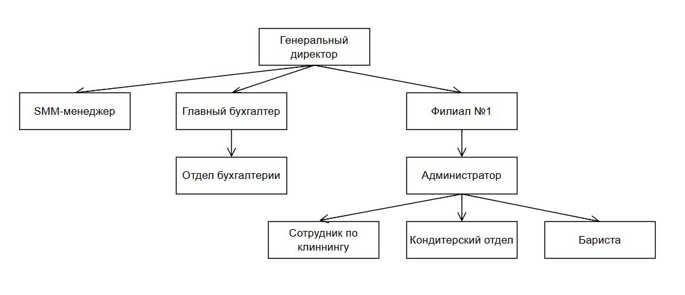
Рисунок 1.1 – Организационная структура кофейни-кондитерской «Coffee Teen»
1.1.2 Текущие проблемы организации
Рассмотрев организационную структуру кофейни «Coffee Teen», можно выявить ряд системных проблем, которые снижают эффективность работы предприятия. Эти проблемы затрагивают все уровни управления и требуют решения:
- Проблемы административного персонала:
1.1. Ручной учёт продаж
Ведение учёта реализованной продукции осуществляется в бумажных журналах, что приводит к регулярным ошибкам и расхождениям в отчётности.
1.2. Отсутствие аналитики продаж
Невозможно оперативно получить данные о динамике спроса и популярности отдельных позиций меню.
1.3. Ручное управление ассортиментом
Процесс внесения изменений в меню требует значительных временных затрат на обновление информации.
1.4. Несовершенный кадровый учёт
Использование Excel-таблиц для учёта информации о рабочем штате не совсем удобно и требует большого количества времени.
- Проблемы клиентского обслуживания:
2.1. Отсутствие онлайн-заказов
Клиенты вынуждены оформлять заказы только непосредственно в кофейне, что увеличивает время ожидания.
2.2. Невозможность учёта истории заказов
Клиенты не имеют доступа к истории своих предыдущих заказов.
2.3. Недоступность онлайн-меню
Клиенты не имеют возможности заранее ознакомиться с текущим ассортиментом.
- Проблемы управленческого учёта:
3.1. Задержки в расчёте чистой прибыли
Ручная обработка данных не позволяет оперативно оценивать финансовые показатели.
3.2. Недостаточный контроль персонала и ассортимента
Отсутствие централизованной системы учёта затрудняет мониторинг работы сотрудников и учёт меню со стороны владельца.
3.3. Запаздывающая финансовая отчётность по продажам
Формирование информации о продажах происходит с существенным временным лагом, что осложняет принятие управленческих решений.

1.1.3 Пути решения текущих проблем организации
Проведённый анализ выявил ряд системных проблем в работе кофейни «Coffee Teen», требующих комплексного технологического решения. Для повышения эффективности бизнес-процессов необходимо внедрение специализированного программного обеспечения, которое затронет все уровни управления предприятием.
Для решения проблем административного персонала планируется реализовать:
– Модуль автоматизированного учёта продаж с формированием чеков;
– Систему аналитики для мониторинга спроса и популярности товаров;
– Инструменты оперативного управления ассортиментом;
– Централизованную базу данных сотрудников.
В сфере клиентского сервиса предполагается разработать:
– Информационную систему с функцией онлайн-заказов;
– Личный кабинет с историей покупок;
– Цифровое меню с актуальным ассортиментом.
Для владельца бизнеса будет создана система, позволяющая:
– Автоматически рассчитывать чистую прибыль;
– Просматривать актуальную информацию о персонале и меню;
– Получать оперативную информацию о продажах.
Все перечисленные функции будут интегрированы в единую информационную систему, что обеспечит согласованную работу всех уровней управления.

1.2 Определение автоматизируемых задач

1.2.1 Бизнес-процессы, подлежащие автоматизации
Автоматизации подлежат следующие ручные операции:
- Фиксация продаж:
Проблема: Администратор и владелец кофейни не имеют возможности удалённо посмотреть информацию об истории заказов кофейни.
Автоматизация: Приложение будет автоматически формировать чеки и рассчитывать итоговую сумму.
- Управление меню:
Проблема: Ручное изменение цен или добавление новых позиций требует правок в нескольких местах и занимает много времени.
Автоматизация: Централизованное редактирование блюд с мгновенным обновлением во всех разделах.
- Учёт сотрудников:
Проблема: Данные о работниках хранятся в Excel, что усложняет поиск и обновление информации.
Автоматизация: Цифровые профили с возможностью редактирования.
- Формирование отчётов по прибыли:
Проблема: Владелец тратит время на сбор данных из разных источников для анализа прибыли.
Автоматизация: Автоматическая генерация отчётов по доходам владельца за определённый период времени.
- Формирование статистики популярности:
Проблема: Администратор тратит время на сбор данных из разных источников для анализа статистики популярности определённых блюд.
Автоматизация: Приложение будет автоматически генерировать популярность блюд.

1.2.2 Будущий функционал приложения
Для решения указанных проблем система будет включать следующие модули:
- Для администратора:
– Добавление/редактирование/удаление блюд в меню;
– Добавление/редактирование/удаление информации о сотрудниках;
– Просмотр/сортировка по дате чеков с продажами. Просмотр выручки за день. Просмотр количества чеков за день;
– Просмотр количества продаж каждой позиции из меню за день. Просмотр статистики популярности блюд.
- Для владельца:
– Добавление/редактирование/удаление блюд в меню;
– Добавление/редактирование/удаление информации о сотрудниках;
– Просмотр/сортировка по дате чеков с продажами. Просмотр выручки за день. Просмотр количества чеков за день;
– Просмотр количества продаж каждой позиции из меню за день. Просмотр статистики популярности блюд;
– Генерация отчётов чистой прибыли.
- Для клиентов:
– Мобильное меню с актуальными ценами;
– Система онлайн-заказов;
– Просмотр истории заказов.

2 РАЗРАБОТКА ТЕХНИЧЕСКОГО ЗАДАНИЯ

2.1 Введение для технического задания

Настоящее техническое задание распространяется на разработку мобильного приложения "Учёт продаж кофейни-кондитерской «Coffee Teen».

2.2 Наименование и область применения

Наименование дипломного проекта: «Разработка информационной системы для управления продажами в кофейне-кондитерской «Coffee Teen».
Приложение предназначено для:
– Автоматизации процессов учёта продаж;
– Управления ассортиментом блюд;
– Учёта информации о персонале;
– Формирования аналитических отчётов по продажам.
– Формирования статистики популярности блюд.

2.3 Основания для разработки

2.3.1. Основание: задание на дипломное проектирование по предметной области кофейня-кондитерская «Coffee Teen».
2.3.2. Тема работы: «Разработка информационной системы для управления продажами в кофейне-кондитерской «Coffee Teen».
2.3.3. Исполнитель: Мифтахова Айгуль Айдаровна.
2.4 Назначение разработки

Приложение предназначено для:
– Фиксации продаж с автоматическим расчётом суммы;
– Ведения актуального меню с возможностью оперативного обновления;
– Учёта данных о сотрудниках;
– Формирования отчётности по продажам;
– Формирования статистики популярности блюд.

2.5 Технические требования

2.5.1 Требования к функциональным характеристикам
Приложение должно обеспечивать:
- Для администратора:
1.1. Управление меню:
– Ведение базы данных актуального меню;
– Добавление/редактирование/удаление блюд в меню.
1.2. Управление персоналом:
– Ведение базы данных сотрудников;
– Добавление/редактирование/удаление сотрудников в базе данных.
1.3. Учёт продаж:
– Формирование чеков (фиксация продаж);
– Просмотр истории продаж с сортировкой по датам.
1.4. Аналитика:
– Просмотр выручки за день;
– Количество чеков за определённый период времени;
– Анализ популярности блюд;
- Для владельца:
Функции администратора (без возможности редактирования информации о блюдах и сотрудниках) и дополнительные функции:
– Генерация отчётов о чистой прибыли;
– Управление учётными записями администраторов.
- Для клиента:
– Просмотр актуального меню;
– Онлайн-заказы;
– Просмотр истории заказов.

2.5.2 Требования к надёжности:
1. Требования к обеспечению надёжного функционирования программы.
Надёжное (устойчивое) функционирование программы должно быть обеспечено выполнением Заказчиком совокупности организационно- технических мероприятий, перечень которых приведён ниже:
– Организацией бесперебойного питания технических средств;
– Использованием лицензионного программного обеспечения;
– Регулярным выполнением рекомендаций Министерства труда и социального развития РФ, изложенных в Постановлении от 23 июля 1998 г. «Об утверждении межотраслевых типовых норм времени на работы по сервисному обслуживанию ПЭВМ и оргтехники и сопровождению программных средств»;
– Регулярным выполнением требований ГОСТ Р 53114-2008. Защита информации. Испытания программных средств на наличие компьютерных вирусов.
- Время восстановления после отказа
Время восстановления после отказа, вызванного сбоем электропитания технических средств (иными внешними факторами), не фатальным сбоем операционной системы, не должно превышать 30-ти минут при условии соблюдения условий эксплуатации технических и программных средств.
Время восстановления после отказа, вызванного неисправностью технических средств, фатальным сбоем операционной системы, не должно превышать времени, требуемого на устранение неисправностей технических средств и переустановки программных средств.

2.5.3 Условия эксплуатации
1. Климатические условия эксплуатации
1.1. Температурный режим:
Оптимальный диапазон: от +10°С до +35°С
Допустимый диапазон: от 0°С до +45°С (при кратковременном использовании)
Критический диапазон: ниже 0°С и выше +50°С (может привести к повреждению устройства)
1.2. Терморегуляция:
Рекомендуется избегать прямого воздействия солнечных лучей на мобильное устройство.
2. Влажность
Оптимальный уровень влажности: 30-60%.
Максимально допустимая влажность: 90% (без конденсации).
Источники питания.
Требования к зарядным устройствам:
– Использовать только оригинальные или сертифицированные зарядные устройства;
– Напряжение питания: 5В ±5% (стандартные зарядные устройства);
– Сила тока: не менее 2А для стабильной работы.
Рекомендуется использовать защитные чехлы и стекла и избегать падений мобильного устройства и сильных ударов.

2.5.4 Требования к составу и параметрам технических средств
Состав и параметры технических средств, на которых может работать программный продукт, должны быть типовыми для мобильных устройств.
– Минимальные требования для Android-устройств:
– Процессор: 4-ядерный ARM Cortex-A53 или аналогичный;
– Оперативная память: 2 ГБ ОЗУ;
– Встроенная память: 16 ГБ (с доступным пространством не менее 3 ГБ);
– Операционная система: Android 8.0 (Oreo) и новее;
– Дисплей: разрешение не менее 720×1280;
– Дополнительно: поддержка OpenGL ES 3.0+.
2.5.5 Требования к информационной и программной совместимости.
Поддерживаемая операционная система - Android:
– Минимальная версия: 8.0 (Oreo)
– Поддержка 32- и 64-битных архитектур ARM (armeabi-v7a, arm64-v8a)

2.5.6 Требования к программной документации
В состав сопровождающей документации должны входить:
– пояснительная записка на 35–40 листов;
– руководство программиста;
– руководство пользователя;
– листинг программного кода;
– программы и методики испытаний.

2.5.6 Технико-экономические показатели
Ориентировочная экономическая эффективность не рассчитываются. Аналогия не проводится ввиду уникальности предъявляемых требований к разработке.

2.5.7 Стадии и этапы разработки
Этапы разработки программного продукта приведены в таблице 2.1.

Таблица 2.1 – Этапы разработки
Этап выполнения | Трудоёмкость | Сроки выполнения
Получение задания, анализ постановки задачи | 5 % | 28.01.2025 - 30.01.2025
Анализ предметной области | 5 % | 31.01.2025 - 14.02.2025
Написание первой половины дипломной работы | 15 % | 15.02.2025 - 1.03.2025
Разработка программного продукта | 25 % | 2.03.2025 - 15.04.2025
Тестирование программного продукта | 5 % | 16.04.2025 - 30.04.2025
Написание второй части дипломной работы | 15 % | 1.05.2025 - 18.05.2025
Прохождение предзащиты дипломной работы | 5 % | 19.05.2025 - 23.05.2025
Прохождения нормконтроля | 5 % | 26.05.2025 - 30.05.2025
Исправление ошибок в дипломной работе | 5 % | 2.06.2025 - 9.06.205
Подготовка к защите дипломной работы | 10 % | 10.06.2025 - 16.06.2025
Защита дипломной работы | 5 % | 17.06.2025 - 28.06.2025

3 ТЕХНИЧЕСКОЕ ПРОЕКТИРОВАНИЕ

3.1 Логическая проработка функциональной и системной архитектуры информационной системы

3.1.1 Методы моделирования архитектуры информационной системы
Разработка эффективной архитектуры информационной системы для кофейни-кондитерской «Coffee Teen» является ключевым этапом дипломного проекта. Основная цель проектирования — создать логичную и масштабируемую структуру, которая обеспечит стабильную работу всех компонентов системы с различными функциональными модулями.
Важность логической структуры системы обусловлена необходимостью чёткого разделения функциональных обязанностей между модулями, обеспечения надёжность хранения данных и простоты дальнейшего расширения системы. Правильно спроектированная архитектура позволит минимизировать затраты на поддержку и развитие системы в будущем.
Для моделирования архитектуры используются следующие методы:
- Диаграмма прецедентов для отображения взаимодействия акторов с системой;
- Диаграмма активности для визуализации бизнес-процессов;
- Диаграмма последовательности для детализации взаимодействия компонентов системы.

3.1.2 Диаграмма прецедентов
Диаграмма прецедентов является ключевым инструментом для визуализации взаимодействия пользователей (акторов) с функциональными модулями информационной системы. Она позволяет наглядно представить основные сценарии использования системы и их взаимосвязи.
Акторы системы:
- Клиент — взаимодействует с системой через мобильное приложение: просматривает меню, оформляет заказы, просматривает историю покупок.
- Администратор — управляет меню, учётом продаж, аналитикой и данными сотрудников.
- Владелец — получает функционал администратора и доступ к отчётам о прибыли.
На рисунке 3.1 представлена диаграмма прецедентов, отражающая взаимодействие акторов с системой.

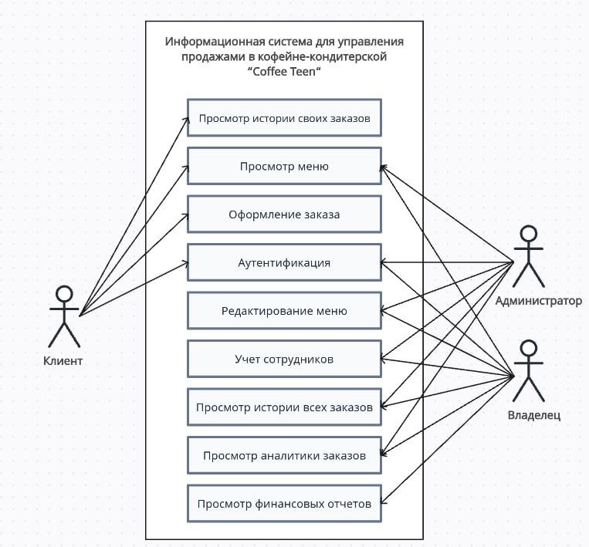
Рисунок 3.1 — Диаграмма прецедентов информационной системы кофейни-кондитерской «Coffee Teen»
3.1.3 Диаграмма активности
Диаграмма активности позволяет детально описать последовательность действий, выполняемых системой и пользователями при реализации ключевых сценариев.
Главный бизнес-процесс предприятия — процесс оформления заказа клиентом. Необходимо представить диаграмму активности, детализирующую полный цикл обработки заказа в кофейне «Coffee Teen».
На рисунке 3.2 представлена диаграмма активности, детализирующая бизнес-процесс оформления заказа клиентом.

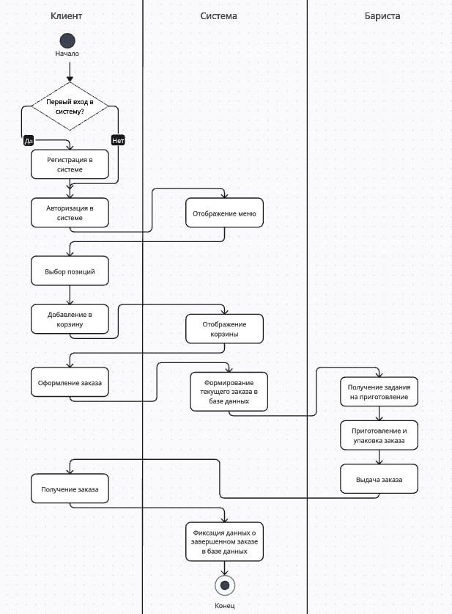
Рисунок 3.2 — Диаграмма активности процесса оформления заказа клиентом
3.1.4 Диаграмма последовательности
Диаграмма последовательности описывает пошаговое взаимодействие объектов системы при оформлении заказа. Диаграмма охватывает три ключевых этапа обработки заказа: формирование корзины, проведение платежа и передачу на исполнение.
Основные участники:
- Клиент — инициатор процесса;
- Мобильное приложение — интерфейс взаимодействия;
- Сервер обработки — ядро системы;
- Платежный шлюз — внешняя система;
- Бариста — исполнитель заказа.
На рисунке 3.3 представлен процесс от выбора блюда до передачи заказа на кухню.

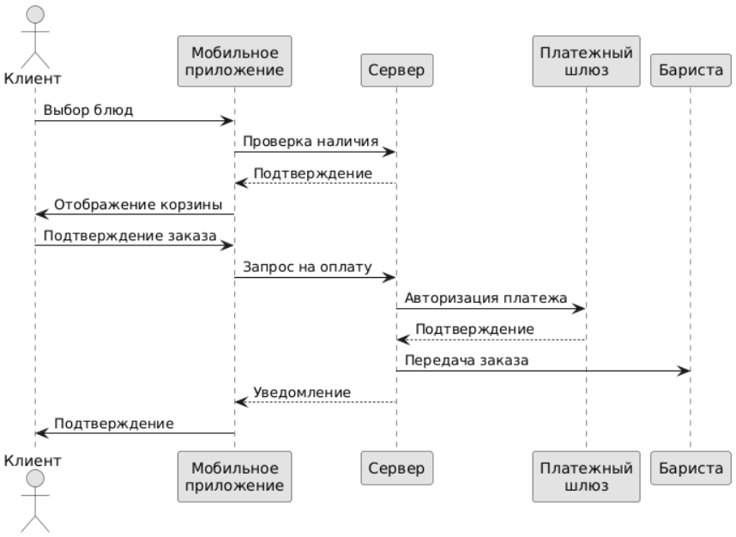
Рисунок 3.3 — Диаграмма последовательности обработки заказа

3.2 Выбор программного средства для разработки информационной системы

3.2.1 Обоснование выбора инструментов разработки
Для разработки мобильного приложения кофейни «Coffee Teen» были выбраны следующие технологии:
- Android Studio - официальная IDE для Android-разработки;
- Kotlin - современный язык программирования для Android;
- XML - язык разметки для создания пользовательских интерфейсов.
Критерии выбора:
- Поддержка современных Android-устройств;
- Высокая производительность приложения;
- Безопасное хранение данных;
- Возможность масштабирования системы;
- Быстрая разработка интерфейсов.

3.2.1 Обоснование выбора Android Studio
Android Studio — официальная интегрированная среда разработки от Google для создания мобильных приложений под Android. В данном проекте используется как основной инструмент для разработки клиентской части приложения кофейни «Coffee Teen».
Пользовательский интерфейс IDE Android Studio представлен на рисунке 3.4.
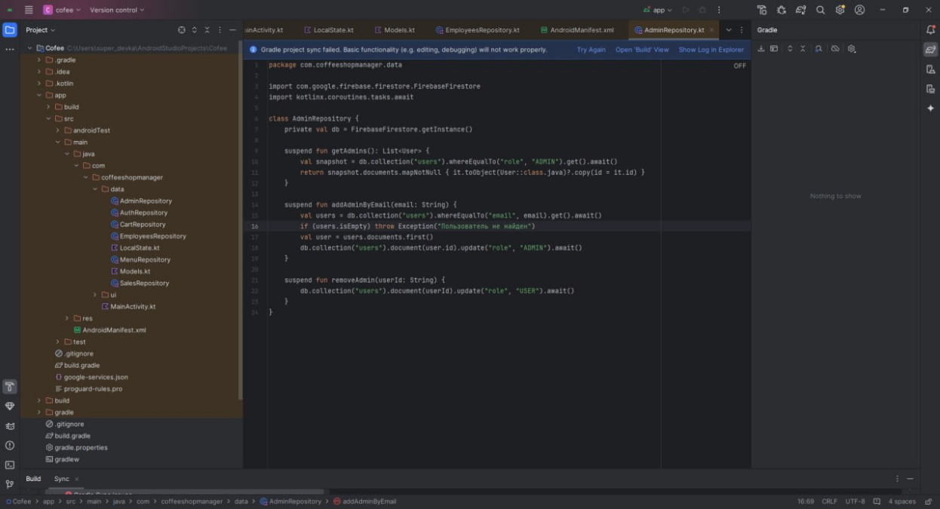
Рисунок 3.4 — Интерфейс Android Studio

Выбор данной среды обусловлен следующими преимуществами:
- Полная поддержка Android-разработки:
- Интеграция с последними версиями Android SDK;
- Поддержка всех актуальных API платформы.
- Инструменты для продуктивной работы:
- Умное автодополнение кода для Kotlin и XML;
- Визуальный редактор макетов с предпросмотром;
- Встроенный эмулятор с разными конфигурациями устройств.
Android Studio является оптимальным выбором для данного проекта благодаря своей специализации под Android-разработку, богатому набору инструментов и постоянной поддержке со стороны Google.

3.2.2 Обоснование выбора языка Kotlin
Kotlin — современный язык программирования, официально рекомендованный Google для разработки под Android. В проекте используется для реализации бизнес-логики приложения.
Основные преимущества выбора:
- Современные языковые конструкции:
- Короткий и выразительный синтаксис;
- Null-безопасность.
- Полная совместимость с Android:
- 100% интероперабельность с Java-кодом;
- Поддержка всех Android API.
- Производительность и безопасность:
- Компиляция в байт-код JVM;
- Строгая типизация;
Kotlin значительно ускоряет разработку приложения за счёт сокращения объёма кода и уменьшает количество потенциальных ошибок благодаря встроенным механизмам безопасности.

3.2.3 Обоснование выбора XML
XML — стандартный язык разметки для создания пользовательских интерфейсов в Android-приложениях. В проекте используется для описания макетов экранов.
Преимущества использования:
- Разделение логики и представления:
- Четкое отделение UI от бизнес-логики;
- Возможность параллельной работы дизайнеров и разработчиков.

- Гибкость и адаптивность:
- Поддержка разных конфигураций устройств;
- Возможность создания альтернативных макетов.
- Интеграция с Android Studio:
- Визуальный редактор макетов;
- Предпросмотр на разных устройствах.
XML является оптимальным выбором для создания интерфейсов, так как обеспечивает гибкость, поддерживается всеми инструментами Android-разработки и позволяет создавать адаптивные макеты.

3.3 Описание структуры БД

3.3.1 Общая архитектура базы данных
Словарь базы данных — это специальная системная таблица или набор таблиц, которые содержат информацию о структуре и схеме данных БД, а также о типах данных, использованных в каждом поле таблицы.
Структура базы данных информационной системы кофейни-кондитерской «Coffee Teen» представлена в виде словаря данных, который описывает все сущности и их атрибуты (см. таблицу 3.1).

Таблица 3.1 — Словарь базы данных
Ключ | Поле | Тип данных | Обязательное | Примечание
Пользователи (Users)
Первичный | id | String | Да | Уникальный идентификатор
 | name | String | Да | Имя пользователя
Продолжение таблицы 3.1
 | email | String | Да | Электронная почта
 | role | ENUM('ADMIN','USER','OWNER') | Да | Роль в системе
Позиции меню (MenuItems)
Первичный | id | String | Да | Уникальный идентификатор
 | name | String | Да | Название позиции
 | price | Double | Да | Цена для клиента
 | cost | Double | Да | Себестоимость
 | description | String | Нет | Описание блюда
 | imageUrl | String | Нет | Ссылка на изображение
Сотрудники (Employees)
Первичный | id | String | Да | Уникальный идентификатор
 | name | String | Да | ФИО сотрудника
 | position | String | Да | Должность
 | salaryPerDay | Double | Да | Зарплата в день
Заказы (Orders)
Первичный | id | String | Да | Уникальный идентификатор
Внешний | userId | String | Да | Ссылка на пользователя
 | date | Long | Да | Дата создания
 | items | Array<OrderItem> | Да | Состав заказа
 | total | Double | Да | Итоговая сумма
Элементы заказы (OrderItems)
Внешний | menuItemId | String | Да | Ссылка на позицию меню
 | quantity | Int | Да | Количество

Продолжение таблицы 3.1
Продажи (Sales)
Первичный | id | String | Да | Уникальный идентификатор
 | date | Long | Да | Дата продажи
 | items | Array<SaleItem> | Да | Проданные позиции
 | total | Double | Да | Итоговая сумма
Элементы продажи (SaleItems)
Внешний | menuItemId | String | Да | Ссылка на позицию меню
 | quantity | Int | Да | Количество

3.3.2 ER-диаграмма
ER-диаграмма базы данных информационной системы кофейни-кондитерской «Coffee Teen» отражает взаимосвязи между основными сущностями системы. На рисунке 3.5 представлена графическая схема отношений между таблицами.

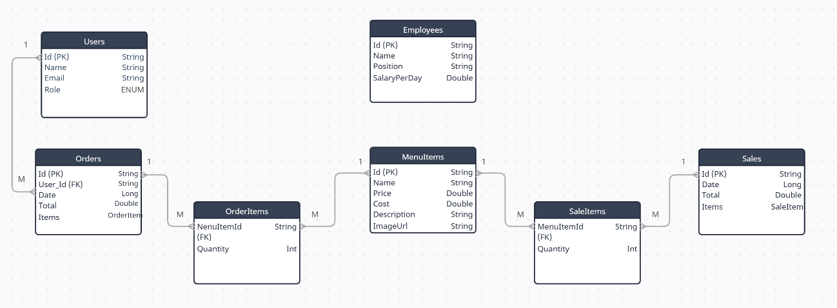
Рисунок 3.5 — ER-диаграмма базы данных

4 РАБОЧЕЕ ПРОЕКТИРОВАНИЕ

4.1 Создание БД

4.1.1 Инструменты и технологии
В данном дипломном проекте используется облачная NoSQL база данных Cloud Firestore, входящая в экосистему Firebase от Google, которая обеспечивает хранение и синхронизацию данных в реальном времени.
Выбор данной СУБД обусловлен следующими факторами:
- Гибкая схема данных (документно-ориентированная модель): Документно-ориентированная модель позволяет хранить данные в виде JSON-подобных документов с вложенными структурами.
- Автоматическая масштабируемость: Firestore автоматически масштабируется под нагрузку, что критически важно для пиковых нагрузок (например, утренний наплыв клиентов) и будущего расширения сети кофеен.
- Встроенная аутентификация и безопасность: Интеграция с Firebase Auth обеспечивает ролевой доступ (клиенты/администраторы) и быстрое шифрование данных
- Поддержка оффлайн-работы: Локальный кэш на устройствах позволяет просматривать меню без интернета и синхронизировать данные при восстановлении соединения.

4.1.2 Процесс создания БД
Процесс создания БД включал следующие этапы:
- Инициализация проекта
1.1. В Firebase Console был создан проект «Coffee» с идентификатором "coffee-e7f56" (см. рис. 4.1).

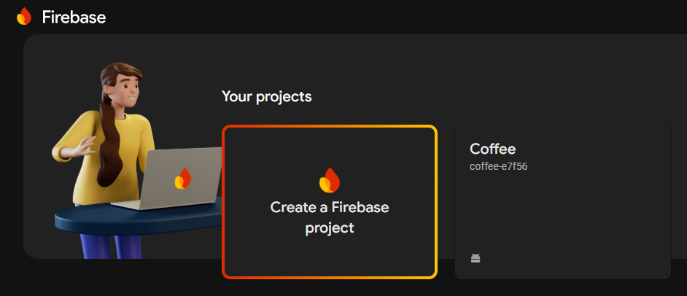
Рисунок 4.1 — Проект «Coffee» в Firebase Console

1.2. В настройках проекта активирована база данных Cloud Firestore в режиме «Production» (см. рис. 4.2). Временное ограничение доступа (до 31.05.2025) подтверждает Production-режим.

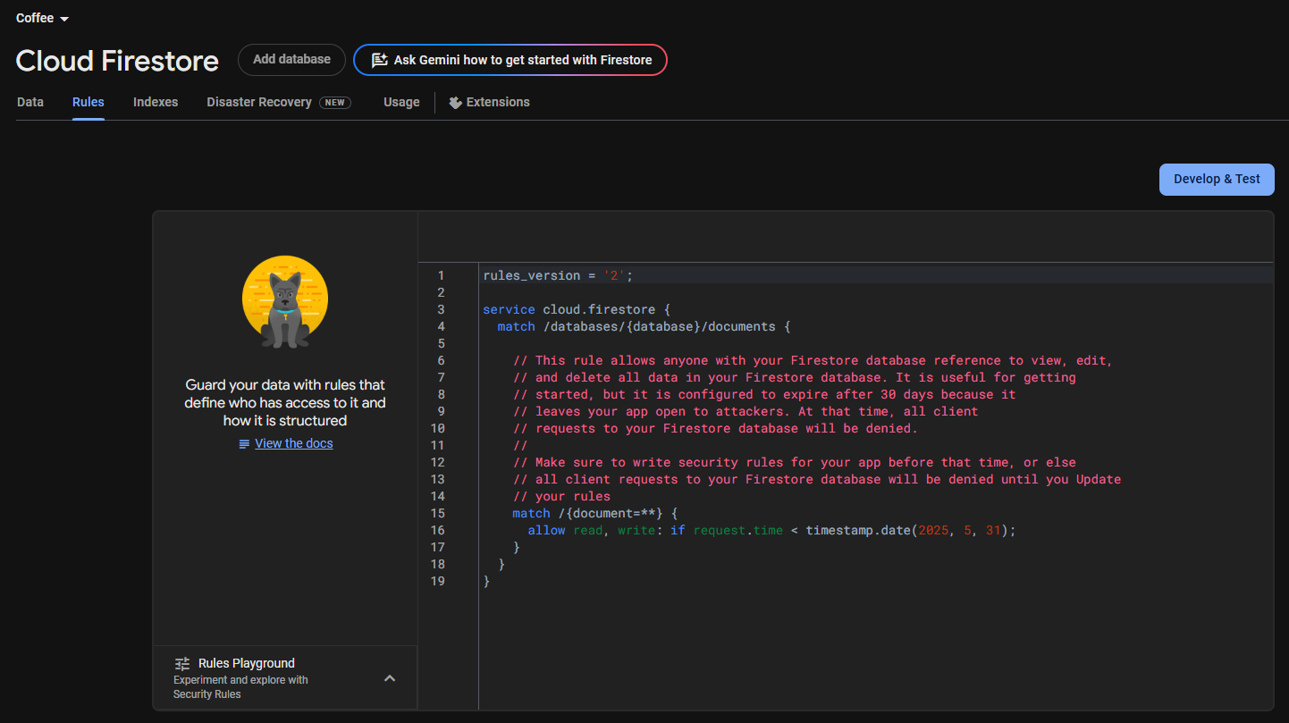
Рисунок 4.2 — Правила Firestore

1.3. Для подключения Android-приложения:
- Скачан и добавлен конфигурационный файл google-services.json (см. рис. 4.3). Данный файл содержит идентификаторы Firebase для подключения к БД.

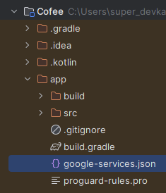
Рисунок 4.3 — Конфигурационный файл google-services.json в папке app проекта

- В файле «build.gradle» подключены необходимые зависимости (см. рис. 4.4 и 4.5). Настройки подключения Firebase к проекту включают плагин «com.google.gms.google-services» для автоматической конфигурации, BOM-платформу Firebase (версия 32.7.0) для согласованных версий, также модули «firebase-auth» и «firebase-firestore» для работы с БД.

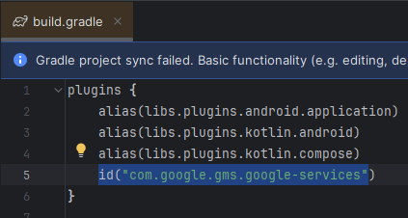
Рисунок 4.4 — Применение плагина для интеграции с Firebase

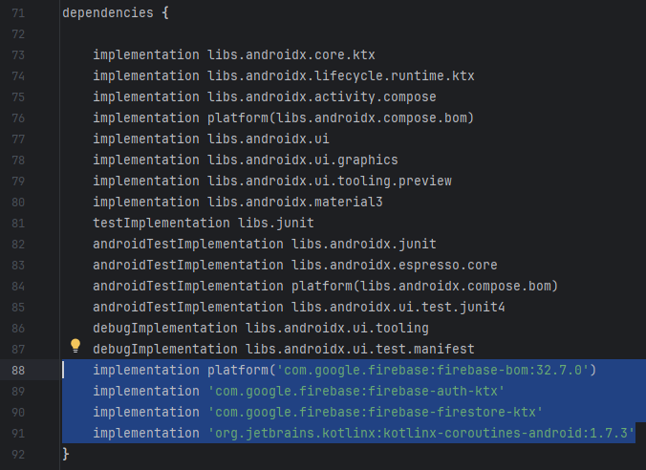
Рисунок 4.5 — Применение ключевых имплементаций для работы с Firebase

- Определение структуры данных
Структура БД была спроектирована на основе data-классов Kotlin (см. листинг 1), включающих:
- MenuItem — для хранения позиций меню;
- Order — для учета заказов;
- Sales — для учета продаж;
- Employee — для данных сотрудников;
- User — для учетных записей.
Каждый класс соответствует отдельной коллекции в Firestore.
- Автоматическое создание коллекций в Firestore
Коллекции и документы формировались автоматически при первом обращении к ним из кода приложения (см. рис. 4.6).

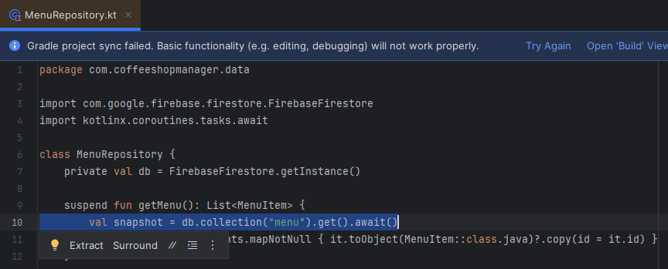
Рисунок 4.6 — Первое обращение к коллекции «menu»

В ходе разработки все коллекции Firestore создались автоматически при первом обращении к ним из кода приложения (см. рис. 4.7). Это ключевая особенность NoSQL подхода Firebase.

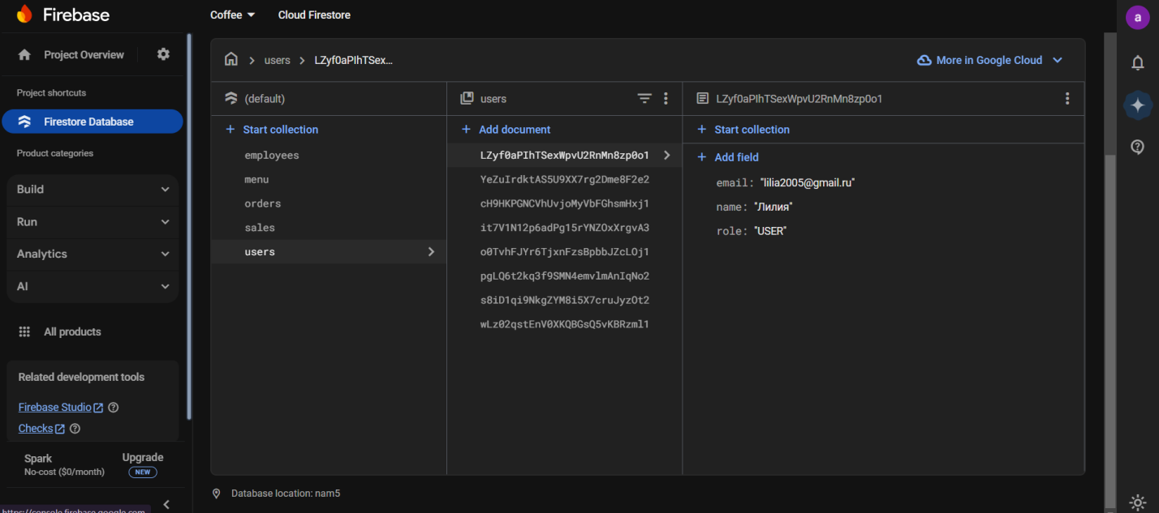
Рисунок 4.7 — Коллекции в базе данных Firestore
- Наполнение данными
Первоначальное наполнение БД осуществлялось автоматически — через функционал приложения и частично вручную — через интерфейс Firebase Console для тестовых данных.
- Интеграция с приложением
Инициализация Firestore происходит при первом обращении к базе данных через вызов Firebase.firestore, как показано в классе «MenuRepository» в седьмой строке (см. рис 4.6). Такой подход обеспечивает экономию ресурсов.

4.2 Создание пользовательского интерфейса

4.2.1 Общие принципы проектирования
Разработка пользовательского интерфейса информационной системы для кофейни-кондитерской «Coffee Teen» осуществлялась с учётом требований различных категорий пользователей: клиентов, администраторов и владельцев. В процессе проектирования особое внимание уделялось созданию интуитивно понятного интерфейса, соответствующего современным стандартам UX/UI-дизайна.

В основе разработки интерфейса лежали следующие ключевые принципы:
- Единая дизайн-система для всех ролей пользователей, обеспечивающая целостность восприятия приложения и узнаваемость бренда.
- Соответствие гайдлайнам Material Design для Android, что гарантирует привычные паттерны взаимодействия и соответствие ожиданиям пользователей мобильных устройств.
- Приоритет удобства и интуитивности взаимодействия - минимальное количество действий для выполнения типовых операций, понятная навигация.
- Адаптивный дизайн для корректного отображения на устройствах с различными размерами экранов.

4.2.2 Дизайн-система приложения
Для обеспечения визуальной согласованности всех элементов интерфейса была разработана комплексная дизайн-система.
Цветовая палитра:
Фоновый цвет: #FAF8FB (белый).
Акцентный цвет: #445E91 (синий).
Дополнительные цвета: #E1E1EB (голубой), #FDD4FB (розовый), #E2E1E6 (серый).
Цвет текста: #19181D (темно-серый), #525156 (светло-серый)
Типографика:
Основной шрифт: Roboto (стандартный для Android, обеспечивающий четкость отображения).
Заголовки: Roboto Bold 18sp.
4.2.3 Ключевые экраны приложения
Разработанное мобильное приложение для кофейни-кондитерской «Coffee Teen» включает несколько основных экранов, каждый из которых играет важную роль в работе системы.
Экран авторизации служит общей точкой входа для всех пользователей системы (см. рис. 4.8). На этом экране происходит процесс аутентификации по email и паролю, после чего приложение автоматически определяет уровень доступа пользователя и предоставляет соответствующий функционал.

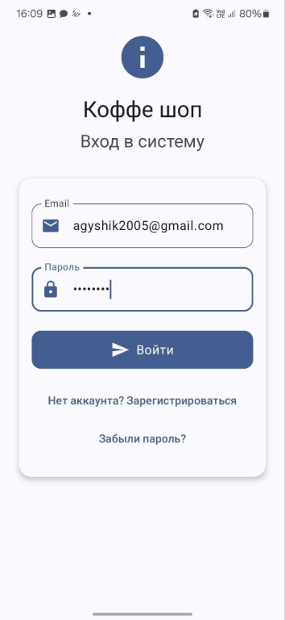
Рисунок 4.8 — Экран авторизации

Для клиентов центральным элементом приложения является экран меню, где представлен весь ассортимент заведения (см. рис. 4.9). Каждая позиция сопровождается подробным описанием и актуальной ценой.
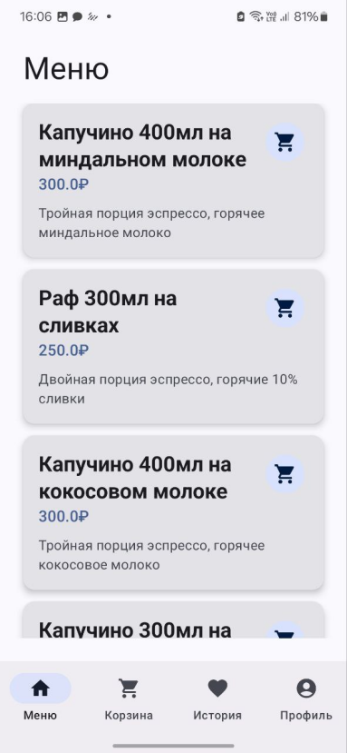
Рисунок 4.9 — Вкладка «Меню»

Администраторы работают с экраном отчётов, который предоставляет детальную аналитику продаж (см. рис. 4.10).

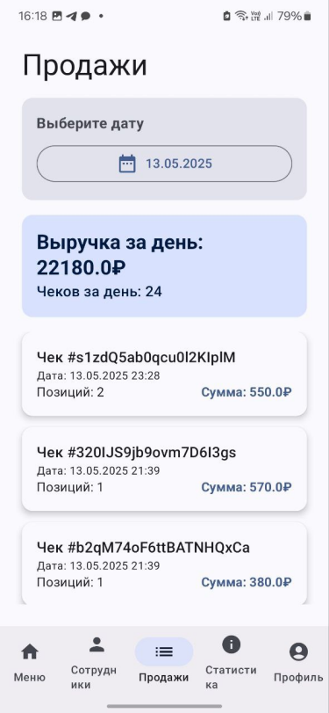
Рисунок 4.10 — Вкладка «Продажи»
Для владельцев бизнеса предусмотрен специальный экран аналитики, дающий полное представление о доходности (см. рис. 4.11).

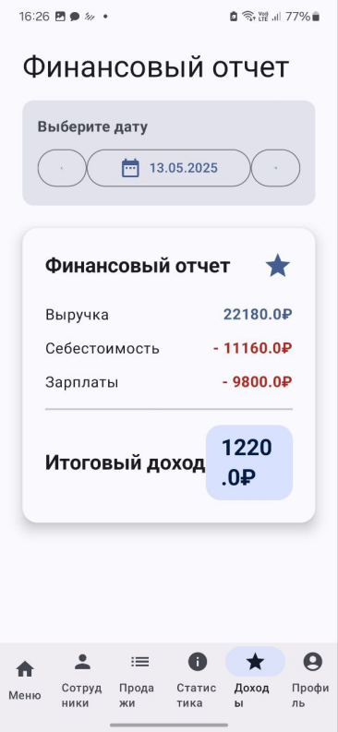
Рисунок 4.9 — Вкладка «Доходы»

4.3 Создание программного продукта

4.3.1 Реализация модуля аутентификации
Для входа пользователей в систему был разработан экран авторизации с использованием Jetpack Compose. Вот как это работает:
- Состояния формы:
Мы используем mutableStateOf для хранения введенных данных (email, пароль, имя). Это реактивные переменные - когда пользователь что-то вводит, интерфейс автоматически обновляется (см. листинг 2).
- Валидация данных:
Перед отправкой данных проверяем:
- Пароль не короче 6 символов;
- Email содержит символ «@»;
- При регистрации указано имя.
- UI-компоненты:
OutlinedTextField - поля ввода с красивой обводкой (см. листинг 2);
PasswordVisualTransformation - скрывает пароль звездочками (см. листинг 2);
Универсальная кнопка, которая меняет текст в зависимости от режима (вход/регистрация).
- Логика работы:
При нажатии кнопки вызывается «onSignIn» для входа, «onRegister» для регистрации (см. листинг 2). Эти функции получают введенные данные и отправляют их в Firebase.
- Обработка ошибок:
Если Firebase возвращает ошибку, функция «translateErrorMessage» преобразует техническое сообщение в понятное пользователю (например, "Неверный пароль") (см. листинг 2).

4.4 Тестирование программного продукта

4.4.1 Методология тестирования
Тестирование мобильного приложения для кофейни-кондитерской «Coffee Teen» проводилось с целью проверки работоспособности ключевых функций и соответствия требованиям технического задания. Основное внимание уделялось модулю авторизации, работе с меню и системе формирования заказов.
Процесс тестирования включал два основных подхода: ручное тестирование и автоматизированное тестирование с использованием Firebase Test Lab.

4.4.2 Ручное тестирование
Ручное тестирование выполнялось на трех физических устройствах с разными характеристиками: Xiaomi Redmi Note 10 (Android 11), Samsung Galaxy S21 (Android 12) и Huawei P30 Pro (Android 10). Это позволило проверить корректность отображения интерфейса и работу приложения на различных версиях операционной системы.
При ручном тестировании особое внимание уделялось следующим аспектам:
- процессу авторизации и регистрации новых пользователей;
- отображению и актуальности данных в меню;
- функционалу добавления товаров в корзину;
- процессу оформления и оплаты заказов;
- работе панели администратора.

4.4.3 Автоматизированное тестирование
Для автоматизированного тестирования использовался сервис Firebase Test Lab, который позволил проверить работу приложения на более чем 20 различных конфигурациях устройств. Тестирование включало проверку основных пользовательских сценариев: переходы между экранами, взаимодействие с элементами интерфейса, обработку ошибок при вводе данных.
4.4.4 Выявленные проблемы и их устранение
В процессе тестирования были выявлены и исправлены следующие основные проблемы:
- Ошибка валидации email-адресов при регистрации;
- Некорректное отображение некоторых элементов меню на устройствах с маленьким экраном;
- Проблема с обновлением данных корзины при быстром добавлении товаров.
Все выявленные в процессе тестирования проблемы были классифицированы по степени важности и устранены в порядке приоритета. Критические ошибки, влияющие на основные функции приложения, были исправлены в первую очередь. Мелкие косметические недочеты исправлялись по мере возможности.
Результаты тестирования подтвердили, что приложение стабильно работает на большинстве современных Android-устройств, корректно выполняет все заявленные функции и готово к использованию. Для дальнейшего улучшения продукта рекомендуется расширить покрытие автоматизированными тестами и провести дополнительное тестирование на устройствах с устаревшими версиями Android.

5 БЕЗОПАСНОСТЬ И НАДЁЖНОСТЬ ФУНКЦИОНИРОВАНИЯ ИНФОРМАЦИОННОЙ СИСТЕМЫ

5.1 Актуальность обеспечения безопасности
Безопасность и надёжность информационной системы кофейни-кондитерской «Coffee Teen» являются критически важными аспектами, обеспечивающими защиту данных пользователей и стабильную работу приложения. В условиях роста киберугроз и требований к защите персональных данных, система должна соответствовать современным стандартам безопасности.
Основные угрозы для системы включают:
- Несанкционированный доступ к пользовательским данным;
- Потерю или повреждение информации;
- Нарушение работоспособности системы;
- Утечку персональных данных клиентов.

5.2 Меры по обеспечению безопасности
Система аутентификации и авторизации реализована на базе Firebase Authentication, что обеспечивает надежную защиту учетных записей пользователей. Для входа в систему используются email и пароль, соответствующие требованиям сложности: минимальная длина 8 символов, обязательное использование букв разного регистра и цифр.
Защита персональных данных обеспечивается следующими мерами:
- Все передаваемые данные шифруются с использованием протокола HTTPS;

- Локальное хранение чувствительной информации на устройствах осуществляется через Android Keystore;
Для шифрования передаваемой информации применяются современные криптографические алгоритмы. Все соединения с сервером защищены SSL-сертификатами, что исключает возможность перехвата данных.

5.3 Обеспечение надёжности
Архитектура системы разработана с учетом принципов отказоустойчивости. Основные компоненты системы дублируются, что позволяет продолжать работу при частичных сбоях. Реализована система резервного копирования данных в Firebase с частотой каждые 24 часа, что гарантирует возможность восстановления информации в случае нештатных ситуаций.
Для мониторинга работоспособности системы используются встроенные инструменты Firebase Performance Monitoring. Они позволяют в реальном времени отслеживать:
- Доступность сервисов;
- Время отклика системы;
- Частоту ошибок и сбоев.
Система корректно обрабатывает сетевые сбои и может работать в автономном режиме, синхронизируя данные при восстановлении соединения.

ЗАКЛЮЧЕНИЕ

В рамках дипломного проекта была разработана автоматизированная информационная система для управления продажами и бизнес-процессами кофейни-кондитерской «Coffee Teen». Работа направлена на решение ключевых проблем, выявленных во введении: отсутствие единой цифровой платформы, ручной учёт продаж, сложности в управлении ассортиментом и персоналом.
Разработанная система полностью соответствует поставленным целям:
- Автоматизированы ключевые бизнес-процессы: учёт продаж, управление меню и персоналом.
- Клиенты получили возможность онлайн-заказов и доступа к истории покупок.
- Администраторы и владельцы теперь имеют инструменты для аналитики и контроля финансовых показателей в реальном времени.
Перспективы развития:
- Расширение функционала: внедрение системы лояльности, интеграция с платёжными системами;
- Улучшение аналитики: прогнозирование спроса, оптимизация ассортимента;
- Масштабирование на другие филиалы сети.
В заключение, дипломный проект демонстрирует успешное применение современных технологий для цифровизации бизнес-процессов малого предприятия. Внедрение системы позволит кофейне «Coffee Teen» повысить эффективность управления, улучшить клиентский сервис и укрепить конкурентные позиции на рынке.

СПИСОК ИСПОЛЬЗОВАННЫХ ИСТОЧНИКОВ

- Федеральный закон от 27.07.2006 № 149-ФЗ «Об информации, информационных технологиях и о защите информации»
- Федеральный закон от 27.07.2006 № 152-ФЗ «О персональных данных»
- ГОСТ Р 59795—2021 Информационные технологии. Комплекс стандартов на автоматизированные системы. Автоматизированные системы. Требования к содержанию документов. — Москва: Российский институт стандартизации, 2021. — (Национальный стандарт Российской Федерации).
- Иванов А.К. Разработка мобильных приложений на Kotlin. — М.: ДМК Пресс, 2023. — 320 с.
- Петров С.М. Android. Программирование для профессионалов. — СПб.: Питер, 2022. — 480 с.
- Сидоров В.П. Firebase: разработка облачных приложений. — М.: БХВ-Петербург, 2023. — 256 с.
- Material Design Guidelines [Электронный ресурс]. — Режим доступа: https://m3.material.io (дата обращения: 17.02.2024)
- Купер А.А. Интерфейс: основы проектирования взаимодействия. — СПб.: Питер, 2021. — 416 с.
- Столлингс В.И. Криптография и защита сетей. — 4-е изд. — СПб.: Питер, 2021.
- Кулямин В.В. Методы верификации программного обеспечения. — М.: МЦНМО, 2019.
- Журнал «Мобильные технологии» [Электронный ресурс]. — 2023. — №3. — Режим доступа: https://mobile-tech.ru (дата обращения: 17.02.2024)
- Официальная документация Android Developer [Электронный ресурс]. — Режим доступа: https://developer.android.com (дата обращения: 17.02.2024)
- Официальная документация Kotlin [Электронный ресурс]. — Режим доступа: https://kotlinlang.org (дата обращения: 17.02.2024)
- Официальная документация Firebase [Электронный ресурс]. — Режим доступа: https://firebase.google.com (дата обращения: 17.02.2024)
- Современные технологии мобильной разработки [Электронный ресурс]: аналитический обзор. — М.: ГПНТБ, 2023. — 95 с.
ПРИЛОЖЕНИЯ
Листинг 1 — Models.kt
package com.coffeeshopmanager.data
data class MenuItem(
val id: String = "",
val name: String = "",
val price: Double = 0.0,
val cost: Double = 0.0,
val description: String = "",
val imageUrl: String = ""
)
data class Employee(
val id: String = "",
val name: String = "",
val position: String = "",
val salaryPerDay: Double = 0.0
)
data class Sale(
val id: String = "",
val date: Long = 0L,
val items: List<SaleItem> = emptyList(),
val total: Double = 0.0
)
data class SaleItem(
val menuItemId: String = "",
val quantity: Int = 0
)
data class Order(
val id: String = "",
Продолжение листинга 1
val userId: String = "",
val date: Long = 0L,
val items: List<OrderItem> = emptyList(),
val total: Double = 0.0
)
data class OrderItem(
val menuItemId: String = "",
val quantity: Int = 0
)
enum class UserRole { ADMIN, USER, OWNER } //готово
data class User(
val id: String = "",
val name: String = "",
val email: String = "",
val role: UserRole = UserRole.USER
)

Листинг 2 — SignInScreen.kt
package com.coffeeshopmanager.ui
import androidx.compose.foundation.layout.*
import androidx.compose.foundation.shape.RoundedCornerShape
import androidx.compose.material.icons.Icons
import androidx.compose.material.icons.filled.*
import androidx.compose.material3.*
import androidx.compose.runtime.*
import androidx.compose.ui.Alignment
import androidx.compose.ui.Modifier
import androidx.compose.ui.draw.clip
Продолжение листинга 2
import androidx.compose.ui.text.input.PasswordVisualTransformation
import androidx.compose.ui.text.style.TextAlign
import androidx.compose.ui.unit.dp
import kotlinx.coroutines.CoroutineScope
import kotlinx.coroutines.launch
import androidx.compose.ui.graphics.Color
import androidx.compose.foundation.background
@Composable
fun SignInScreen() {
var email by remember { mutableStateOf("") }
var password by remember { mutableStateOf("") }
var name by remember { mutableStateOf("") }
var isRegister by remember { mutableStateOf(false) }
var showForgotPassword by remember { mutableStateOf(false) }
var resetEmail by remember { mutableStateOf("") }
Box(
modifier = Modifier
.fillMaxSize()
.background(darkBackground)
) {
Column(
modifier = Modifier
.fillMaxSize()
.padding(horizontal = 24.dp)
.padding(top = 40.dp, bottom = 24.dp),
horizontalAlignment = Alignment.CenterHorizontally
) {
// Заголовок и иконка

Продолжение листинга 2
Icon(
imageVector = Icons.Default.Info,
contentDescription = null,
tint = accentColor,
modifier = Modifier.size(64.dp)
)
Spacer(modifier = Modifier.height(16.dp))
Text(
text = "Коффе шоп",
style = MaterialTheme.typography.headlineMedium,
color = Color.White
)
Spacer(modifier = Modifier.height(8.dp))
Text(
text = if (isRegister) "Регистрация нового аккаунта" else "Вход в систему",
style = MaterialTheme.typography.titleLarge,
color = Color.LightGray
)
Spacer(modifier = Modifier.height(32.dp))
// Форма входа/регистрации
Card(
modifier = Modifier.fillMaxWidth(),
colors = CardDefaults.cardColors(
containerColor = darkSurface
),
elevation = CardDefaults.cardElevation(
defaultElevation = 4.dp
),

Продолжение листинга 2
shape = RoundedCornerShape(16.dp)
) {
Column(
modifier = Modifier
.fillMaxWidth()
.padding(horizontal = 16.dp, vertical = 24.dp),
horizontalAlignment = Alignment.CenterHorizontally
) {
if (isRegister) {
OutlinedTextField(
value = name,
onValueChange = { name = it },
label = { Text("Имя", color = Color.LightGray) },
leadingIcon = {
Icon(
Icons.Default.Person,
contentDescription = "Имя",
tint = accentColor
)
},
modifier = Modifier.fillMaxWidth(),
shape = MaterialTheme.shapes.medium,
singleLine = true,
colors = OutlinedTextFieldDefaults.colors(
focusedBorderColor = accentColor,
unfocusedBorderColor = Color.Gray,
focusedTextColor = Color.White,
unfocusedTextColor = Color.LightGray

Продолжение листинга 2
)
)
Spacer(modifier = Modifier.height(16.dp))
}
OutlinedTextField(
value = email,
onValueChange = { email = it },
label = { Text("Email", color = Color.LightGray) },
leadingIcon = {
Icon(
Icons.Default.Email,
contentDescription = "Email",
tint = accentColor
)
},
modifier = Modifier.fillMaxWidth(),
shape = MaterialTheme.shapes.medium,
singleLine = true,
colors = OutlinedTextFieldDefaults.colors(
focusedBorderColor = accentColor,
unfocusedBorderColor = Color.Gray,
focusedTextColor = Color.White,
unfocusedTextColor = Color.LightGray
)
)
Spacer(modifier = Modifier.height(16.dp))
OutlinedTextField(
value = password,

Продолжение листинга 2
onValueChange = { password = it },
label = { Text("Пароль", color = Color.LightGray) },
leadingIcon = {
Icon(
Icons.Default.Lock,
contentDescription = "Пароль",
tint = accentColor
)
},
visualTransformation = PasswordVisualTransformation(),
modifier = Modifier.fillMaxWidth(),
shape = MaterialTheme.shapes.medium,
singleLine = true,
colors = OutlinedTextFieldDefaults.colors(
focusedBorderColor = accentColor,
unfocusedBorderColor = Color.Gray,
focusedTextColor = Color.White,
unfocusedTextColor = Color.LightGray
)
)
if (errorMessage != null) {
Spacer(modifier = Modifier.height(8.dp))
Surface(
color = Color(0xFF4E1B00),
modifier = Modifier.fillMaxWidth(),
shape = RoundedCornerShape(8.dp)
) {
Text(

Продолжение листинга 2
text = translateErrorMessage(errorMessage),
color = Color(0xFFFF9A85),
modifier = Modifier.padding(8.dp),
textAlign = TextAlign.Center
)
}
}
Spacer(modifier = Modifier.height(24.dp))
Button(
onClick = {
if (isRegister) onRegister(email, password, name) else onSignIn(email, password)
},
modifier = Modifier
.fillMaxWidth()
.height(48.dp),
shape = MaterialTheme.shapes.medium,
enabled = email.isNotBlank() && password.length >= 6 && (!isRegister || name.isNotBlank()),
colors = ButtonDefaults.buttonColors(
containerColor = accentColor,
contentColor = Color.Black
)
) {
Icon(
imageVector = if (isRegister) Icons.Default.Person else Icons.Default.Send,
contentDescription = null,
modifier = Modifier.padding(end = 8.dp)
)

Продолжение листинга 2
Text(
if (isRegister) "Зарегистрироваться" else "Войти",
style = MaterialTheme.typography.bodyLarge
)
}
Spacer(modifier = Modifier.height(16.dp))
TextButton(
onClick = { isRegister = !isRegister },
colors = ButtonDefaults.textButtonColors(
contentColor = accentColor
)
) {
Text(
if (isRegister) "Уже есть аккаунт? Войти" else "Нет аккаунта? Зарегистрироваться"
)
}
if (!isRegister) {
TextButton(
onClick = { showForgotPassword = true },
colors = ButtonDefaults.textButtonColors(
contentColor = Color(0xFF03DAC5)
)
) {
Text("Забыли пароль?")
}
}
}
}
Продолжение листинга 2
}
}
// Диалог восстановления пароля
if (showForgotPassword) {
AlertDialog(
onDismissRequest = { showForgotPassword = false },
title = { Text("Восстановление пароля") },
text = {
Column {
Text("Введите email для восстановления пароля:")
Spacer(modifier = Modifier.height(8.dp))
OutlinedTextField(
value = resetEmail,
onValueChange = { resetEmail = it },
label = { Text("Email") },
modifier = Modifier.fillMaxWidth(),
singleLine = true
)
}
},
confirmButton = {
Button(
onClick = {
// Реализация восстановления пароля будет добавлена позже
showForgotPassword = false
scope.launch {
// Показать сообщение об успешной отправке
}

Продолжение листинга 2
},
enabled = resetEmail.isNotBlank()
) {
Text("Отправить")
}
},
dismissButton = {
TextButton(onClick = { showForgotPassword = false }) {
Text("Отмена")
}
}
)
}
}
// Функция для перевода сообщений об ошибках
private fun translateErrorMessage(error: String): String {
return when {
error.contains("no user record", ignoreCase = true) ->
"Пользователь с таким email не найден"
error.contains("password is invalid", ignoreCase = true) ->
"Неверный пароль"
error.contains("badly formatted", ignoreCase = true) ->
"Неверный формат email"
error.contains("already in use", ignoreCase = true) ->
"Email уже используется"
error.contains("should be at least 6 characters", ignoreCase = true) ->
"Пароль должен содержать не менее 6 символов"
error.contains("too many unsuccessful login", ignoreCase = true) ->

Продолжение листинга 2
"Слишком много неудачных попыток входа. Попробуйте позже"
error.contains("network error", ignoreCase = true) ->
"Ошибка сети. Проверьте подключение к интернету"
error.contains("blocked", ignoreCase = true) ->
"Аккаунт заблокирован"
error.contains("error", ignoreCase = true) ->
"Произошла ошибка при входе"
error.contains("weak password", ignoreCase = true) ->
"Слишком простой пароль. Используйте более сложный пароль"
error.contains("no internet", ignoreCase = true) ->
"Нет подключения к интернету"
error.contains("connection", ignoreCase = true) ->
"Проблема с подключением к серверу"
error.contains("timeout", ignoreCase = true) ->
"Превышено время ожидания ответа от сервера"
error.contains("permission", ignoreCase = true) ->
"Нет прав доступа"
else ->
"Ошибка: $error"
}
}

